Я Педагог! Я воспитатель!
На свете существует множество профессий. Все они по сущности своей важны. Но сегодня я хочу вам рассказать кто же такой воспитатель?! Кто-то рождается с вокальными данными, кто-то прирожденный математик и аналитик, кому-то природа подарила отличную растяжку и физическую силу. А есть в мире люди, которые любят детей. Но не просто любят, они дарят им детство, наполненное радостью и фантазией
С одной стороны, может показаться, что профессия дошкольного педагога проста и не несет за собою большой ответственности, как например, пожарные или врачи скорой помощи, но вы только задумайтесь, вы отдаете маленького ребенка, который только начинает свой путь, на воспитание постороннему человеку. Этот человек обучит вашего малыша первым связным предложениям, фантазии, моральным ценностям, придаст уверенности и поможет выработать в нем личность, откроет его навыки и умения.
Почему именно я выбрала профессию воспитателя? Какими данными должен владеть педагог? Ответ кроется на поверхности. Я люблю детей, люблю их смех и первые открытия. Для меня, нет понятия «скорее бы выходные», так как моя работа – не рутина. На новый год я могу быть дедом морозом, а на 23 февраля – бабой Ягой. На 8 марта – лисицей, а на масленицу – волшебником. Можно сказать, в моей работе я сочетаю множество профессий – актер, певец, психолог, медик, сценарист. Их можно перечислять до бесконечности, но самое главное, кем я прихожусь для детей – я их лучший друг. Каждый день я открываю что-то новое, мне нравится замечать, что каждый ребенок по-своему уникален. Они все абсолютно разные. За свои 20 лет работы с детьми не было совпадения. К каждому из детей нужен индивидуальный подход. И я понимаю, моей профессии нельзя обучится, это дар! Дар оставаться в детстве, разговаривать с детьми на их языке, баловать, ругать, жалеть, искать компромиссы, уметь понимать их мировоззрение.
Я родилась в обычной семье. Моя мама была воспитателем и передала все свои навыки мне. Что по итогу, я пользуюсь ее советами по сей день. Закончила педагогическое училище, вышла замуж и начала работать с детьми. Сложно ли было первое время справляться с детьми? Безусловно. Человеку без опыта, сложно акцентироваться только на теории. Но со временем я стала увереннее, меня не пугало не количество детей в группе, не капризы. Я поняла для себя, что любовь и понимание – главный критерий в воспитании детей.
Я не многодетная мать и мои дети не заканчивали Гарвард. Но я уверенна, что смогла вырастить достойных, уверенных в себе двух взрослых людей, которые покоряют каждый день свои высоты.
Закончить свои мысли я бы хотела тем, что дети — это эмоциональные мы, это отражение нас самих, которым нужно внимание 24/7. На плечах педагогов лежит огромная ответственность за формирование их личности. И если бы меня спросили, хочу ли я поменять профессию, я бы с гордостью ответила – нет! Потому что, воспитатель, это не профессия, это призвание!

Муниципальное дошкольное образовательное автономное учреждение
« Детский сад № 46 г. Орска»

Эссе «Я – педагог!»
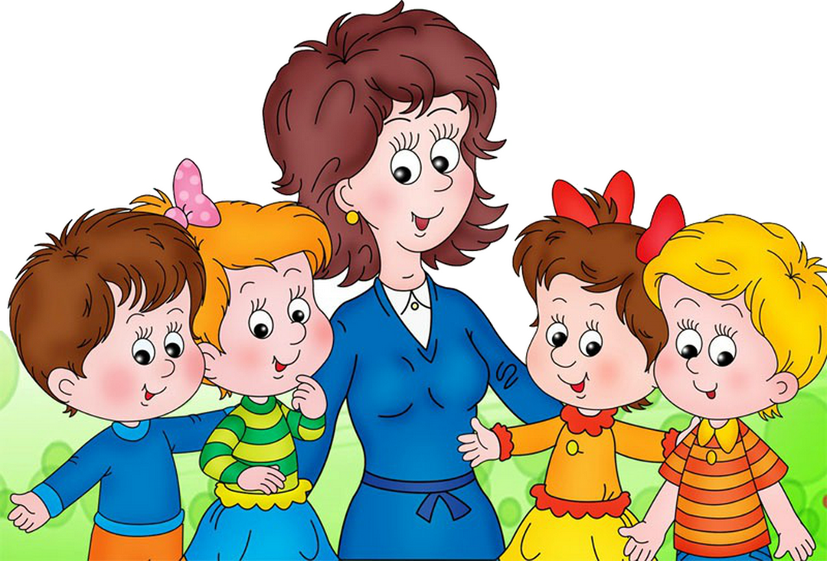

Подготовила воспитатель первой квалификационной категории Игнатьева Ольга Анатольевна

